Brevet de Technicien Supérieur


SN IR

Session 2016
Lycée Polyvalent Touchard-Washington

Projet : Ruche connectée

Membres de l’équipe :
Geoffrey BERANGER, Hugo DARMON, Nathan DEROUELLE, Alexandre LIGER, Océane SENDEN

Dossier Technique du Projet

~ Partie Commune ~
Analyse et Conception préliminaires

Table des matières
1 Analyse de l’existant 4
1.1 Présentation de la Ruche Connectée 4
1.1.1 Synoptique général du système 4
1.1.2 Le Panneau Photovoltaïque 5
1.1.3 Suiveur Solaire 5
1.1.4 La Batterie 5
1.1.5 Capteur INA219 5
1.1.6 La Vérin Électrique 5
1.1.7 Moteur Panneau Solaire 5
1.1.8 Correcteur PID 5
1.1.9 La Raspberry Pi 5
1.1.10 Le Module GSM 5
1.1.11 Serveur LAMP 5
1.2 Contraintes Diverses Exprimées Par le Demandeur 5
1.2.1 Données à visualiser 5
1.2.2 Données à enregistrer 5
1.2.3 Données à imprimer 5
1.2.4 Données de Configuration 5
2 Spécifications Fonctionnelles 6
2.1 Catalogue Des Acteurs 6
2.2 Diagramme Des Cas d’Utilisation 6
2.3 Cas d’utilisation «Afficher les données d’un objet connecté» 7
2.3.1 Description du cas d’utilisation 7
2.3.2 Diagramme de séquence 7
2.4 Cas d’utilisation «Filtrer les données» 7
2.4.1 Description du cas d’utilisation 7
2.4.2 Diagramme de séquence 8
2.5 Cas d’utilisation «Obtenir les données archivées» 8
2.5.1 Description du cas d’utilisation 8
2.5.2 Diagramme de séquence 8
2.6 Cas d’utilisation «Recevoir, Archiver les données» 8
2.6.1 Description du cas d’utilisation 8
2.6.2 Diagramme de séquence 8
2.7 Cas d’utilisation «Gérer les utilisateurs» 8
2.7.1 Description du cas d’utilisation 8
2.7.2 Diagramme de séquence 9
2.8 Cas d’utilisation «Changer le mot de passe» 9
2.8.1 Description du cas d’utilisation 9
2.8.2 Diagramme de séquence 9
2.9 Cas d’utilisation «Configurer la time zone» 9
2.9.1 Description du cas d’utilisation 9
2.9.2 Diagramme de séquence 9
2.10 Cas d’utilisation «Créer une clé API» 9
2.10.1 Description du cas d’utilisation 9
2.10.2 Diagramme de séquence 11
2.11 Cas d’utilisation «Gérer les Objets connectés» 11
2.11.1 Description du cas d’utilisation 11
2.11.2 Diagramme de séquence 11
2.12 Cas d’utilisation «Gérer les réactions» 11
2.12.1 Description du cas d’utilisation 11
2.12.2 Diagramme de séquence 11
2.13 Cas d’utilisation «Gérer les Actions (objets HTTP)» 11
2.13.1 Description du cas d’utilisation 11
2.13.2 Diagramme de séquence 11
2.14 Cas d’utilisation «Associer un canal» 11
2.14.1 Description du cas d’utilisation 11
2.14.2 Diagramme de séquence 11
2.15 Cas d’utilisation «Paramétrer le système» 11
2.15.1 Description du cas d’utilisation 11
2.15.2 Diagramme de séquence 11
2.16 Cas d’utilisation «Obtenir l’état de charge de la batterie» 11
2.16.1 Description du cas d’utilisation 11
2.16.2 Diagramme de séquence 11
2.17 Cas d’utilisation «Envoyer les données relatives à la batterie» 11
2.17.1 Description du cas d’utilisation 11
2.17.2 Diagramme de séquence 11
2.18 Cas d’utilisation «Acquérir la position du soleil» 11
2.18.1 Description du cas d’utilisation 12
2.18.2 Diagramme de séquence 12
2.19 Cas d’utilisation «Asservir la position du panneau photovoltaïque» 12
2.19.1 Description du cas d’utilisation 12
2.19.2 Diagramme de séquence 12
2.20 Cas d’utilisation «Orienter le panneau photovoltaïque» 12
2.20.1 Description du cas d’utilisation 12
2.20.2 Diagramme de séquence 12
3 Conception préliminaire 12
3.1 Structure des données échangées entre les différentes parties du système 12
3.2 Architecture logicielle de l’application 12
3.3 Architecture matérielle 12
3.3.1 Plan de câblage 12
3.3.2 Description de la connectique 12
4 Planification 12
5 Conclusion 12

Analyse de l’existant

Présentation de la Ruche Connectée

Synoptique général du système

D’une installation facile et rapide, le système se positionne sous n’importe quelle ruche et délivre en temps réel un suivi des grandeurs mesurées. Les vues graphiques et les analyses de données peuvent être consultées sur un site web. Ces données sont autant d’indices qui permettent de surveiller la santé des colonies d'abeilles à distance.
En cas de besoin, une alerte par SMS prévient de l'apparition d'un événement qui peut être:
- dépassement d'un seuil de température au niveau du couvain,
- augmentation ou diminution anormale du poids de la ruche.

Un rapport hebdomadaire est envoyé par courriel. Ce rapport contient la synthèse des observations. Il présente les valeurs moyennes, les écarts types, les tendances à la hausse ou à la baisse des mesures effectuées.

La transmission de données par le réseau GSM convient particulièrement lorsque les mesures sont réalisées sur une ruche située dans un lieu isolé et éloigné. Un modem GSM sera utilisé.
Le système doit être autonome, le plus longtemps possible, en énergie afin de pouvoir être installé dans un endroit isolé, (autonomie 15 jours par temps nuageux). Lorsque le taux de charge de la batterie est trop faible, le système s’endort. Il se réveille lorsque la batterie est suffisamment rechargée.
En conclusion, le projet consiste donc à créer :
- un système autonome d’alimentation en énergie
- et un agrégateur de données.

Le Panneau Photovoltaïque

Suiveur Solaire

La Batterie

Capteur INA219

La Vérin Électrique

Moteur Panneau Solaire

Correcteur PID

La Raspberry Pi

Le Module GSM

Serveur LAMP

L’acronyme LAMP désignent un ensemble de logiciels libres permettant de construire des serveurs de sites web. L’acronyme se réfère aux logiciels suivants :
- Linux, le système d’exploitation ;
- Apache, le serveur Web ;
- MySQL, le serveur de base de données ;
- PHP, le langage de script.

Contraintes Diverses Exprimées Par le Demandeur

Données à visualiser

Données à enregistrer

Données à imprimer

Données de Configuration

Spécifications Fonctionnelles

Catalogue Des Acteurs
Acteurs | Rôle
Utilisateur | Les internautes peuvent consulter les données enregistrées.  L’utilisateur concerné reçoit une alerte par SMS lorsqu’une condition anormale est détectée.
Administrateur | L’administrateur peut saisir les informations relatives à un utilisateur et à l’installation d’une nouvelle ruche connectée
Ruche | Recevoir ou archiver les données telles que le Niveau de Charge de la batterie  (SOC),tension et courant de la batterie
Soleil | Donne l’orientation que le panneau photovoltaïque doit avoir à l’aide de vérin électrique

Diagramme Des Cas d’Utilisation
Étudiant n°1 | Étudiant n°2 | Étudiant n°3 | Étudiant n°4 | Étudiant n°5
Nathan | Alexandre | Geoffrey | Hugo | Océane
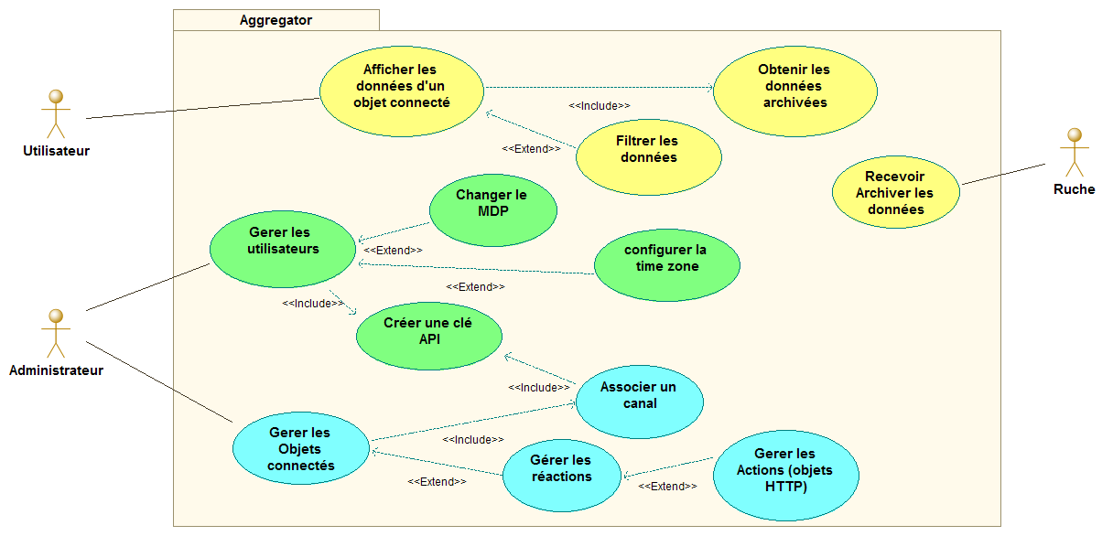
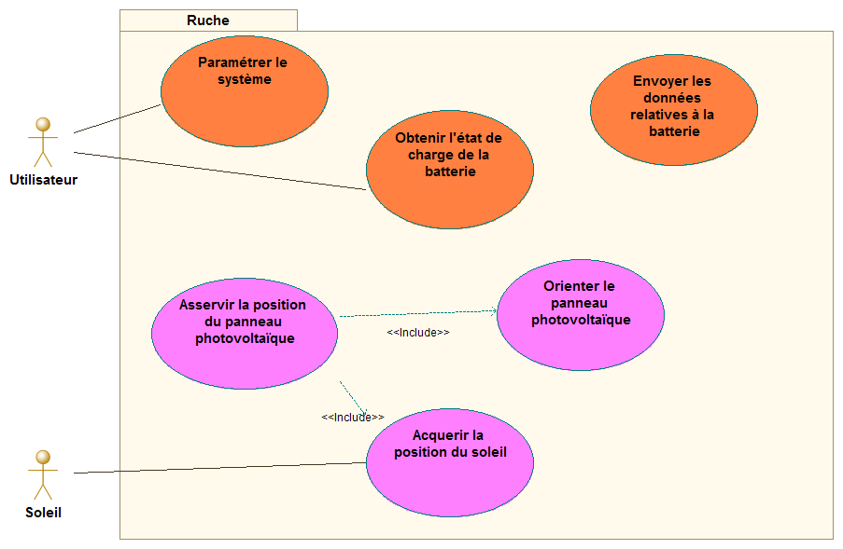

Cas d’utilisation «Afficher les données d’un objet connecté»

Description du cas d’utilisation

Nom CU : Afficher les données d’un objet connecté | Référence : CU 1.1 | Étudiant n°1 Nathan
Pré-condition(s) | Obtenir les données archivées et si besoin les filtrer
Scénario nominal | L’utilisateur sélectionne une ruche connectée dans une liste, puis sélectionne un canal de données.  Le canal permet de structurer en les regroupant les données (par exemple : données intérieures à la ruche, données relatives à la météo, données relatives à la batterie). Dans un canal l’utilisateur peut sélectionner un ou plusieurs champs pour les afficher sous la forme d’un graphique(histogramme,jauge,compas).  La vue graphique permet de sélectionner une plage de temps prédéfinie (dernier jour, mois année). Elle permet également de définir une plage de temps par une date de départ et de fin. Les dates et heures affichées se font en heure locale de l’utilisateur (les données enregistrées dans la base sont en temps UTC).  Les données peuvent être lissées à l’aide d’un filtre (convolution).
Post-condition(s) | Affiche les données sous forme de graphique et peut filtrer

Diagramme de séquence

Cas d’utilisation «Filtrer les données»

Description du cas d’utilisation

Nom CU : Filtrer les données | Référence : CU 1.2 | Étudiant n°1 Nathan
Pré-condition(s) | Récupérer les données affichées
Scénario nominal | Activer le filtre de convolution permettant le lissage des graphiques créés à l’aide des données archivées et les rendant lisses en cliquant sur le bouton «Filtrer» lors de l’affichage d’un graphique.
Post-condition(s) | Affiche les données après filtrage

Diagramme de séquence

Cas d’utilisation «Obtenir les données archivées»

Description du cas d’utilisation

Nom CU : Obtenir les données archivées | Référence : CU 1.3 | Étudiant n°1 Nathan
Pré-condition(s) | Accès aux appareils connectés
Scénario nominal | Les données peuvent être obtenues au format json ou csv. (le format xml n’est pas demandé).  La requête pour obtenir les données contient obligatoirement le numéro du canal, les champs sélectionnés, facultativement la date de début, fin ou le nombre d’enregistrements.  À défaut, les 8000 dernières valeurs demandées seront retournées. Il n’est pas possible d’obtenir en une seule requête plus de 8000 valeurs.
Post-condition(s) | Pouvoir afficher les données de l’objet

Diagramme de séquence

Cas d’utilisation «Recevoir, Archiver les données»

Description du cas d’utilisation

Nom CU : Recevoir, Archiver les données | Référence : CU 1.4 | Étudiant n°1 Nathan
Pré-condition(s) | Accès aux appareils connectés
Scénario nominal | Les données sont reçues en http par les méthodes POST ou GET.  Elles sont stockées dans une table de la base de données.  Si les données reçues ne sont pas horodatées alors elles seront enregistrées avec l’heure UTC de leur réception.  Si l’horodatage ne comporte pas de time-zone alors il sera implicitement considéré comme étant UTC.
Post-condition(s) | Données archivées et accessibles

Diagramme de séquence

Cas d’utilisation «Gérer les utilisateurs»

Description du cas d’utilisation

Nom CU : Gérer les utilisateurs | Référence : CU 2.1 | Étudiant n°2 Alexandre
Pré-conditions | Serveur base de données
Scénario nominal
Scénario nominal | L’administrateur du système agrégateur peut créer un utilisateur, le modifier ou le supprimer.  L’administrateur devra être capable de connaître la date de la dernière connexion ainsi que le nombre de connexions d’un utilisateur.  Il pourra aussi connaître le nombre de connexion par utilisateur ayant échoué suite à l’utilisation d’un mot de passe erroné.
Post-condition(s) | Utilisateur créé

Diagramme de séquence

Cas d’utilisation «Changer le mot de passe»

Description du cas d’utilisation

Nom CU : Changer le mot de passe | Référence : CU 2.2 | Étudiant n°2 Alexandre
Pré-Conditions | Un utilisateur a un mot de passe
Scénario Nominal
Scénario Nominal | L’administrateur peut recréer le mot de passe d’un utilisateur.
Post-Condition(s) | Un utilisateur a un nouveau mot de passe

Diagramme de séquence

Cas d’utilisation «Configurer la time zone»

Description du cas d’utilisation

Nom CU : Changer la time zone | Référence : CU 2.3 | Étudiant n°2 Alexandre
Pré-Conditions
Scénario Nominal
Scénario Nominal | Faire passer la time zone qui est en UTC de base en UTC +1
Post-Condition(s) | Time zone

Diagramme de séquence

Cas d’utilisation «Créer une clé API»

Description du cas d’utilisation

Nom CU : Créer une clé API | Référence : CU 2.4 | Étudiant n°2 Alexandre
Pré-Conditions | Un compte utilisateur
Scénario Nominal
Scénario Nominal | L’administrateur peut créer ou modifier une clé API.  La clé API permet d’authentifier l’utilisateur souhaitant utiliser les services de l’agrégateur de données.  Sans clés API valide, il n’est pas possible d’enregistrer des données sur un canal.
Post-Condition(s) | Une clé API est affiliée à un compte utilisateur

Diagramme de séquence

Cas d’utilisation «Gérer les Objets connectés»

Description du cas d’utilisation

Diagramme de séquence

Cas d’utilisation «Gérer les réactions»

Description du cas d’utilisation

Diagramme de séquence

Cas d’utilisation «Gérer les Actions (objets HTTP)»

Description du cas d’utilisation

Diagramme de séquence

Cas d’utilisation «Associer un canal»

Description du cas d’utilisation

Diagramme de séquence

Cas d’utilisation «Paramétrer le système»

Description du cas d’utilisation

Diagramme de séquence

Cas d’utilisation «Obtenir l’état de charge de la batterie»

Description du cas d’utilisation

Diagramme de séquence

Cas d’utilisation «Envoyer les données relatives à la batterie»

Description du cas d’utilisation

Diagramme de séquence

Cas d’utilisation «Acquérir la position du soleil»

Description du cas d’utilisation

Nom CU : Acquérir la position | Référence : CU 5.1 | Étudiante n°5 Océane
Pré-Conditions | Orienter le panneau
Scénario Nominal
Scénario Nominal | Quatre photodiodes fixées sur le panneau solaire mesurent l’éclairement suivant la direction ouest, est. La différence d’éclairement entre les quatre capteurs donne l’angle d’erreur de position entre la normale au panneau et les rayons du soleil.  Pour acquérir la position du soleil, un capteur de luminosité composé de 4 photodiodes prends des valeurs à 4 points différents qu’ils transmet a la carte ESP32 sous forme de 4 courants analogiques correspondant à la luminosité a laquelle sont exposées les photodiodes.
Post-Condition(s) | Asservir la position du panneau photovoltaïque

Diagramme de séquence

Cas d’utilisation «Asservir la position du panneau photovoltaïque»

Description du cas d’utilisation

Nom CU : Asservir la position du panneau photovoltaïque | Référence : CU 5.2 | Étudiante n°5 Océane
Pré-Conditions | Acquérir la position
Scénario Nominal
Scénario Nominal | La commande du moteur est fonction de l’erreur de position. L’asservissement doit être stable (pas de pompage). Un correcteur PID sera utilisé.  L’ESP32 récupère donc les valeurs et fait ce calcul :  (V_{photodiode 1} + V_{photodiode 2}) - (V_{photodiode 3} + V_{photodiode 4}) = P_{soleil}  Pour jauger si le soleil est plus vers l’ouest ou l’est (grâce aux valeurs soit positives soit négatives) ou alors si les rayons sont bien perpendiculaires au panneau photovoltaïque (la valeur résultante étant 0 dans ce cas).  Sachant vers ou se trouve le soleil L’ESP32 donne un ordre au moteur, soit pour le bouger vers l’est ou l’ouest soit alors ne pas le bouger si il est déjà face au soleil.
Post-Condition(s) | Orienter le panneau

Diagramme de séquence

Cas d’utilisation «Orienter le panneau photovoltaïque»

Description du cas d’utilisation

Nom CU : Orienter le panneau | Référence : CU 5.3 | Étudiante n°5 Océane
Pré-Conditions | Asservir la position du panneau photovoltaïque
Scénario Nominal
Scénario Nominal | Cela consiste à aligner la normale du panneau en fonction avec la position du soleil. Comme pour les plantes, il s’agit d’appliquer le principe de l’héliotropisme pour les panneaux solaires afin d’augmenter la production journalière d’électricité. Un vérin électrique oriente le panneau vers l’Ouest ou l’est en fonction de la position du soleil dans le ciel.  Pour envoyer les informations au moteur, la carte ESP32 utilise un module L298N visant a contrôler 1 a 2 moteurs (Dans ce cas nous n’avons besoin que d’un moteur).  Les informations envoyées au moteur sont donc le sens de rotation et la vitesse. Pour que le moteur peut aller dans les deux sens parce qu’il est bipolaire.  Après que le moteur ai reçu les informations, celui ci tourne de façon a ce que les rayons du soleils soient perpendiculaires au panneau photovoltaïque. Ces informations feront une boucle de façon à constamment corriger l’angle.
Post-Condition(s) | Acquérir la position

Diagramme de séquence

Conception préliminaire

Structure des données échangées entre les différentes parties du système

Architecture logicielle de l’application

Architecture matérielle

Plan de câblage

Description de la connectique

Planification

Conclusion

